利用性质求解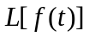的方法
一、熟记下述函数的拉普拉斯变换
(1)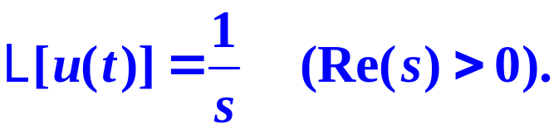
(2)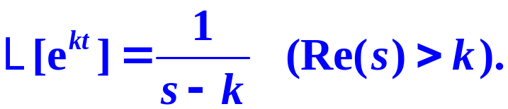
(3)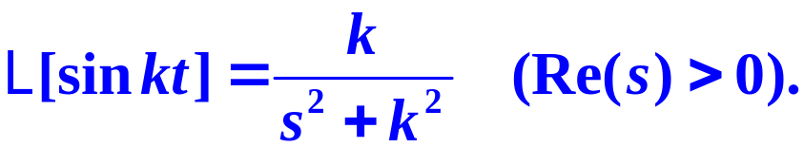
(4)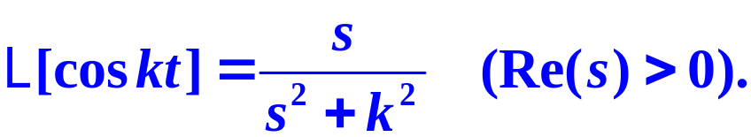
(5)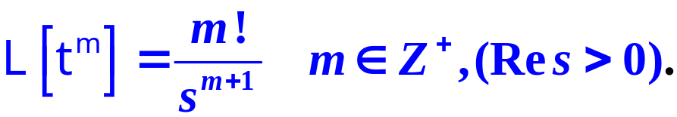
二、掌握特殊函数的拉普拉斯变换
在已知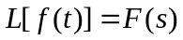的前提下，掌握下述特殊函数的拉普拉斯变换：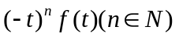(象函数的微分性质)， 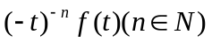(象函数的积分性质)，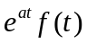(位移性质)，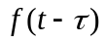(延迟性质)
三、求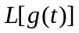的方法
对函数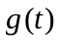变形(拆项、求导、积分)转化为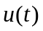、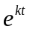、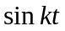、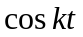、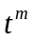及与这些函数有关的特殊函数的运算，利用、、、、及与这些函数有关的特殊函数的拉普拉斯变换及拉普拉斯变换性质得
例 92页习题2
1.(3),(7) 3.(4) 4.(2) 5. (1), (10)

利用性质求解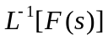的方法
一、熟记下述函数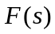的逆变换
(1)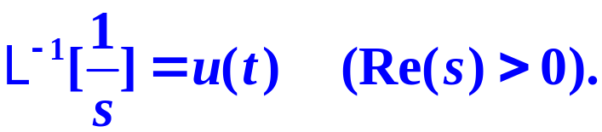
(2)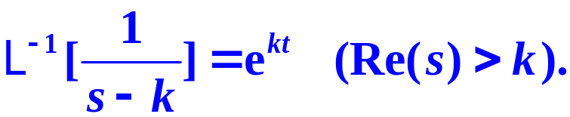
(3)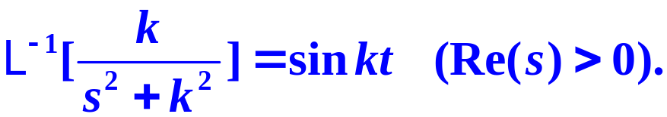
(4)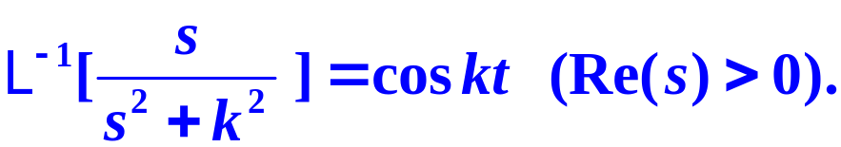
(5)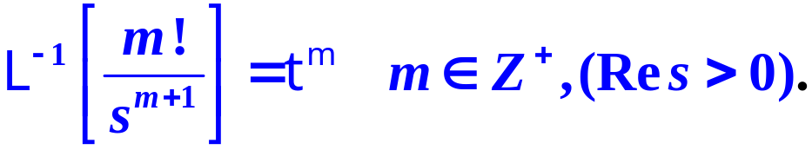
二、掌握特殊函数的拉普拉斯逆变换：
在已知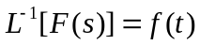的前提下，掌握下述特殊函数的拉普拉斯逆变换：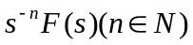(象原函数的积分性质)， 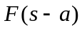(位移性质)，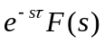(延迟性质)
三、求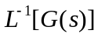的方法
对函数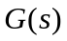变形(拆项、求导、积分)转化为、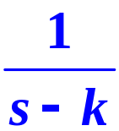、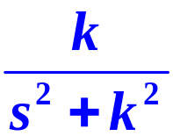、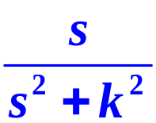、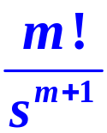及与这些函数有关的特殊函数的运算，利用、、、、及与这些函数有关的特殊函数的拉普拉斯逆变换及拉普拉斯变换性质得
例 92页习题2
6.(1),(3) (8)

